Ozvezdje je skupina zvezd, ki so navidezno zvezane druga z drugo v posebno podobo.

Ljudje so se skozi zgodovino odlikovali po prepoznavanju vzorcev in so povezovali navidezno bližnje zvezde v ozvezdja. Grki so povezovali zvezde in ozvezdja z junaki in dogodki iz njihove mitologije.

Zvezde v ozvezdjih so redkokdaj medsebojno zvezane. Samo navidezno so skupaj na nebu kot jih vidimo z Zemlje in običajno ležijo daleč vsaka sebi v prostoru. Povezovanja zvezd v ozvezdja so poljubna. Različne civilizacije in kulture imajo različna ozvezdja, čeprav se nekatera očitna pojavljajo večkrat, kot na primer Orion in Škorpijon.

Mednarodna astronomska zveza je razdelila nebo na 88 uradnih ozvezdij z natančnimi popravljenimi mejami, tako, da vsaki smeri odgovarja natančno eno ozvezdje. Meje so poravnali po vzporednikih in velikih krogih na nebesni krogli.

Imena so ozvezdja dobila po obliki, ki so jo 'opazili' najzgodnejši opazovalci vesolja. To so bili Grki, Babilonci in tudi Egipčani. Povezovali so jih v ozvezdja in poimenovali, da so se jih lažje zapomnili. Običajno so bila povezana z mitologijo in vero ljudi, astronomi pa ta imena uporabljajo še danes. Svoja imena imajo tudi številni liki znotraj samih ozvezdij, čeprav jih uradno sploh ne štejemo za ozvezdja.

Na severni nebesni polobli ta ozvezdja večinoma izhajajo iz starogrških, ki so se prenesla v srednji vek.

Dvanajst ozvezdij severne nebesne poloble stari Grki niso mogli opazovati in sta jih določila nizozemska pomorščaka v 16. stoletju.

Prvih dvanajst ozvezdij ob ekliptiki spada v zodiakalna ozvezdja.

SEVERNA OZVEZDJA:

Andromeda, Berenikini kodri, Delfin, Herkul, Kačenosec, Kasiopeja, Kefej, Kuščarica, Labod, Lira, Lisička, Lovski psi, Mali lev, Mali medved, Orel, Pegaz, Perzej, Puščica, Ris, Severna krona, Trikotnik, Veliki medved, Volar, Voznik, Zmaj, Žirafa in Žrebiček.

Najbolj znana so:

* Veliki medved = je antično ozvezdje, poimenovano po velikanskem medvedu, ki naj bi živel na severu. Je tretje največje ozvezdje. Iz položaja zvezd se da tudi narediti sliko voza (Veliki voz). Veliki voz je skupaj z Malim vozom pomemben za iskanje zvezde Severnice, ki na severni polobli določa sever.
* Kasiopeja = Ozvezdje Kasiopeje pri nas nikoli ne zaide. Njene zvezde so torej nezahajalke ali nadobzornice. Ima obliko črke W in M. 11. novembra 1572 se je celo ob belem dnevu posvetila na področju Kasiopeje žareča zvezda, ki pa je počasi ugašala do leta 1574. To je bila supernova. Kasiopeja ima množico zanimivih objektov, na primer dvozvezdje, kjer je glavna zvezda celo eklipsna utripajoča zvezda.
* Labod
* Orel
* Lira
* Pegaz
* Orion

JUŽNA OZVEZDJA

Čaša, Daljnogled, Dletce, Enorog, Eridan, Feniks, Golob, Gredelj, Indijanec, Jadro, Južna krona, Južna riba, Južni križ, Južni trikotnik, Kača, Kameleon, Kentaver, Kipar, Kit, Kompas, Kotomer, Krma, Krokar, Leteča riba, Mala vodna kača, Mali pes, Mikroskop, Miza, Mreža, Muha, Oktant, Oltar, Orion, Pav, Peč, Rajska ptica, Sekstant, Slikar, Ščit, Šestilo, Tukan, Ura, Veliki pes, Vodna kača, Volk, Zajec, Zlata riba, Zračna črpalka in Žerjav

Najbolj znano pa je ozvezdje:

* Južni križ = je najmanjše ozvezdje na nebu. Ker s severne poloble ni viden, so ga zvezdnim kartam dodali šele v 17. stoletju. Zaradi tega ker nima svetle srednje zvezde, pa v resnici sploh ni podoben križu. Lik je bolj podoben papirnatemu zmaju in ga ne moremo zgrešiti, saj so njegove zvezde zelo blizu. Najsvetlejša zvezda je Alfa. Ozvezdje iz Evrope ni vidno.

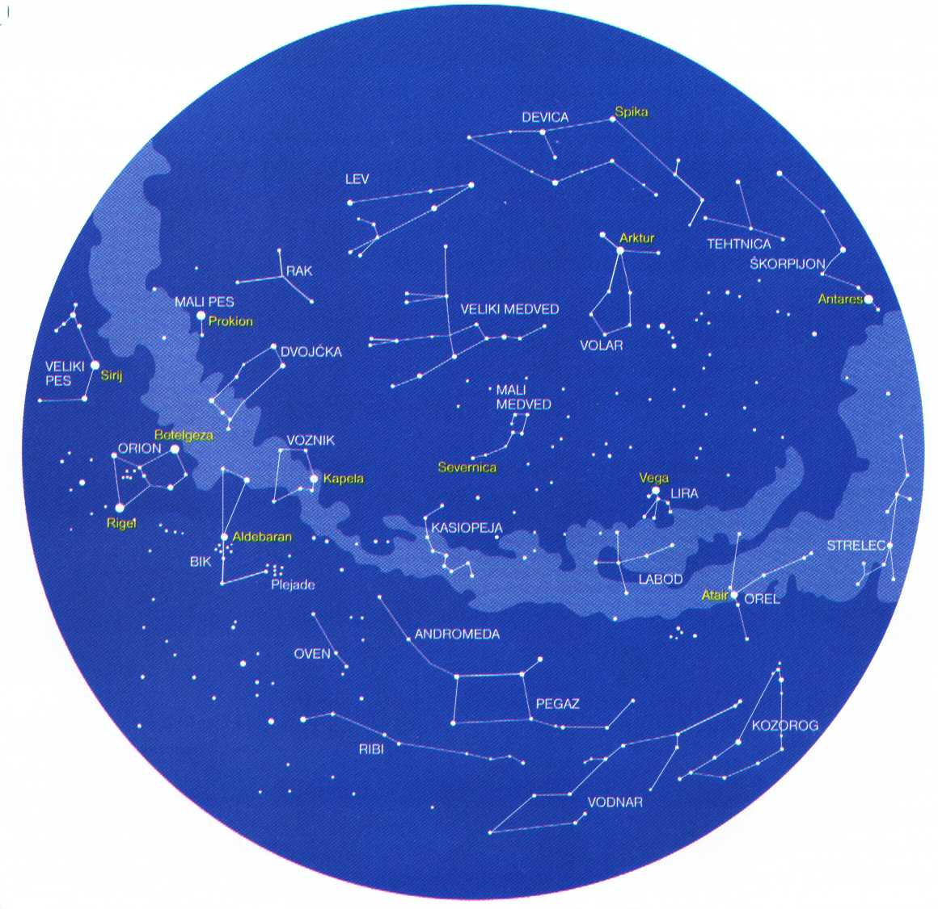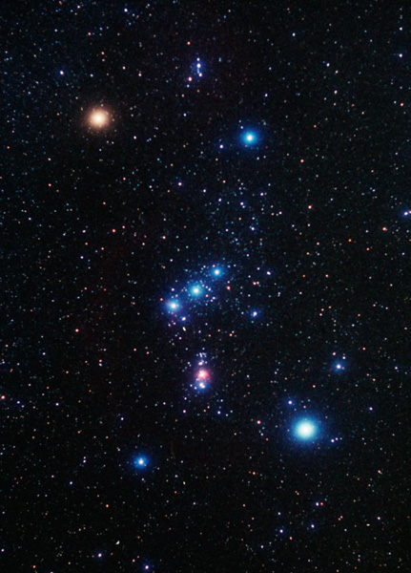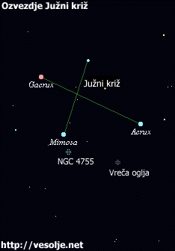

Orion Južni križ

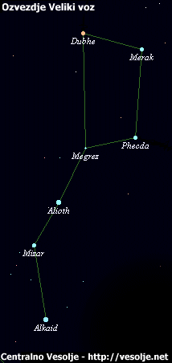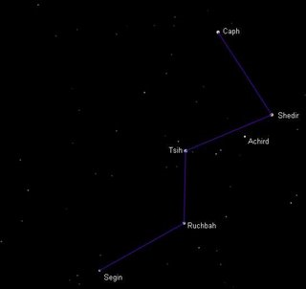

Veliki voz Kasiopeja

Ozvezdja zodiaka:

* Oven
* Bik
* Dvojčka
* Rak
* Lev
* Devica
* Tehtnica
* Škorpijon
* Strelec
* Kozorog
* Vodnar
* Ribi

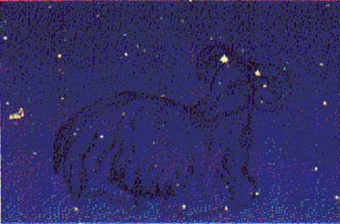

Ozvezdje Ovna

Po zvezdah se lahko tudi orientiramo. V državah severne Zemljine poloble je razširjen

način določanja severa po zvezdi Severnici, saj Severnica skoraj miruje. Leži zelo blizu točke, kjer podaljšana Zemljina os vrtenja prebode nebo. Ta točka je severni nebesni pol oz. tečaj.

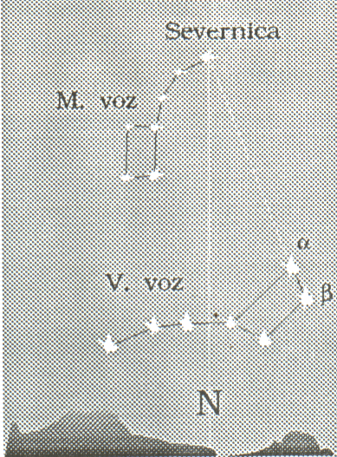

Lega Severnice

Severnico najdeš s pomočjo Velikega voza. Če gledaš proti Severnici, je pred tabo sever, za tabo jug, na desni vzhod, na levi zahod.

Sever določiš po zvezdah na več načinov.

* Določimo ga lahko s pomočjo znane skupine zvezd, ki ji pravimo Veliki voz. Sestavlja ga sedem skoraj enako svetlih zvezd. Veliki voz v naših krajih nikoli ne zaide. Z lahkoto ga najdeš na nebu in se vsako jasno noč lahko po njem orientiraš. Razdalja med zvezdama alfa in beta v vozu petkrat podaljšaj v tisto stran, kakor je narisano na zborni sliki. Razmeroma svetla zvezda, na katero naletiš je Severnica. Če od nje potegneš pravokotnico na obzorje, dobiš severno točko obzorja torej sever.
* Pri delno jasnem nebi se lahko zgodi, da sta zvezdi alfa in beta Velikega voza zakriti z oblaki. Takrat si pomagamo z drugim ozvezdjem, ki je tudi vedno nad obzorjem in ga prav z lahkoto najdeš in po njem izslediš Severnico. To je ozvezdje Kasiopeje, ki je podobna črki W. Pet njenih svetlejših zvezd leži nasproti Velikega voza.

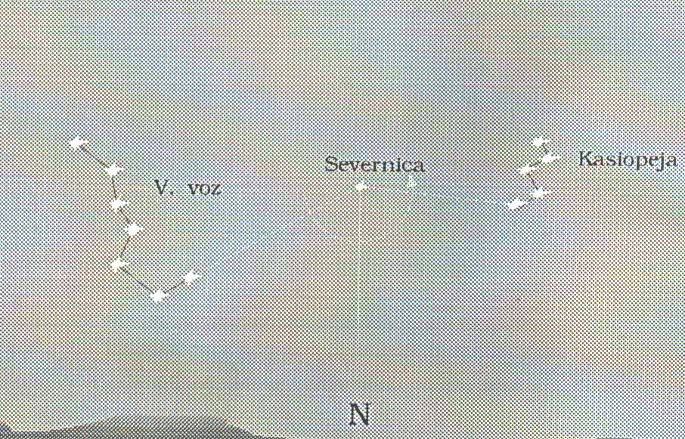

Kako najdeš Severnico s pomočjo Kasiopeje